ＥＳＤＧｓ通信129号 20210919 手島利夫です。
「新型コロナウイルスのウソ？ホント！」「手洗いプレゼン」の紹介

特定非営利活動法人ワールドビジョンジャパン(WVJ)とシオノギ製薬とシオノギヘル
スケアの連携で実施されたサマースクール「新型コロナ感染症と世界の子どもたち」
の様子が動画でアップされました。日本に住む子どもたちに世界の現状を知って欲し
いという願いから実施された素敵なお取り組みです。
今回は、その映像の中から小学校等の指導でご活用いただける、特に価値ある部分
を紹介いたします

◎ 「新型コロナウイルスのウソ？ホント？」と題したクイズと解説により、ワクチ
ンのこと、感染症予防のこと等を低学年向け、高学年向けの動画として発達段階に
応じて学べます。クイズは子どもたちに判断を促すと同時に、その判断の根拠に対
して揺さぶりをかけ、その後に続く価値ある解説への意欲を高めることに意味があ
ります。今回紹介する映像は、単なる「当てもの」を越え、解説や呼びかけを通し
て、学びの資料として価値あるものになっています。
◎ 「正しい手洗いに関する動画」では、特に指洗いについて、カメラの前に手を出
していて、実際に手洗い・指洗いの動きやその意味を学べます。小学生の日常生活
のどのような場面で感染のリスクがあるか、どんなことに気を付ける必要があるの
か、子どもたちが納得しながら学べるようになっています。
- 高学年の子どもたちには「もう知っているよ」と思われがちなことも、ダイヤモ
ンドプリンセス号での事例や先進国7か国における100万人当たりの死亡者数の比較
など、子どもも大人も思わず納得してしまうような具体的な資料を交えて説明される
と、手洗いや うがいやマスクの着用など、基本的な対策の重要性に改めて気づかさ
れます。こういうところが「専門家のプレゼンの価値」ですね。もちろん、高学年向
けの内容は大人が見ても納得できるものですので、中学校等でもご活用いただけるか
と思います。 映像には、↓こちらからお入りください。
https://www.worldvision.jp/news/shien/20210830.html

上記アドレスからごらんいただけますが、動画全体をご覧になると低学年で52分、高
学年で69分になってしまいますので、クイズや手洗い等に関する部分の時間帯を以下
に表示してあります。必要な部分をチェックしてご活用ください。

低学年「新型コロナウイルス感染症と世界の子どもたち」のアイコン
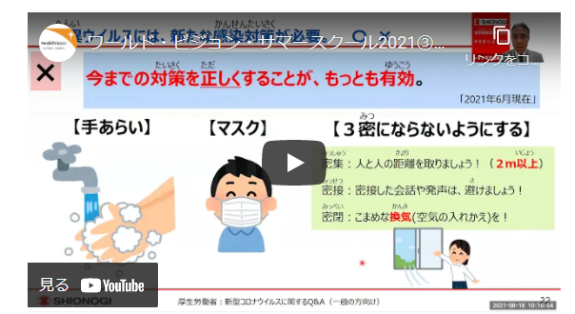
・新型コロナウイルスのクイズ ： 5分25秒～18分50秒（笠松様・約13分30秒）
・手洗いプレゼン ： 29分50秒～37分59秒（松林様・約8分）

高学年「新型コロナウイルス感染症と世界の子どもたち」のアイコン
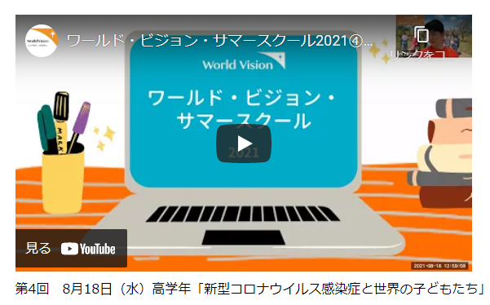
・新型コロナウイルスのクイズ ： 6分40秒～25分45秒（笠松様・約19分）
・手洗いプレゼン ： 44分20秒～54分18秒（笠松様・約10分）

実際にご覧いただき、あるいはご活用いただいた感想などを「返信」でいただけま
したら、情報提供者のシオノギ製薬 笠松様にお伝えしたいと思います。
今回もお読みいただき、ありがとうございました。

「ＥＳＤ・ＳＤＧｓを推進する手島利夫の研究室」 手島利夫
事務所：〒130-0025 東京都墨田区千歳１－５－１０
URL=https://www.esd-tejima.com/
☏＝ 03-3633-1639 090-9399-0891
Ｍａｉｌ＝contact@esdtejima.com

